- 质量
教学目标
知识与技能
1.知道质量的初步概念及其单位.
2.通过实际操作，掌握天平的使用方法，学会测量固体和液体的质量.
过程与方法
通过观察和实验，认识质量是不随物体的形状、状态、空间位置的变化而变化的物理量.
情感、态度与价值观
通过使用天平的技能训练，培养学生严谨的科学态度与协作精神.
重点难点
重点
托盘天平的使用方法.
难点
理解质量的含义,掌握托盘天平的使用方法.
教学准备
1.制作关于托盘天平结构和使用方法的多媒体课件.
2.托盘天平(带砝码)(根据班级人数确定需准备的天平数量)、烧杯等.
教学设计
一、 情境导入
如果分析一下铁锤和铁钉这两个物休，你也许会发现，虽然它们都是由铁制成的，但铁的含量却不大相同.物理学中如何来表示这种区别呢?如果想知道它们到底含有名少铁,该怎样精确地测量呢?
二、合作探究
教师举例:一盆水与一杯水、一个铁钉与一个铁锤，引导学生认识不同物体所含物质的多少不同，然后简要概括:在物理学中,物体所含物质的多少叫做质量.
提问:你知道哪些质量的单位?
总结:质量的单位是千克，符号是kg.常用的比千克小的单位有克(g)、毫克(mg),比千克大的单位有吨(t).
提问:你知道这些单位之间的进率关系吗?
教师讲述单位进率关系:1 t=10³ kg=10⁶ g=10⁹ mg.
2.质量的测量
(1)测量质量的工具有哪些?
总结:实验室里，通常使用托盘天平和学生天平测量质量，生活中常用电子秤、杆秤测量质量.
教师播放课件，让学生观看，认识托盘天平和学生天平的主要结构.
(2)使用天平应注意哪些问题?
总结：①被测物体的质量不能超过天平的称量；②向盘中加减砝码时要用镊子夹取，不能用手接触砝码，不能把砝码弄湿、弄脏；③潮湿的物体和化学药品不能直接放到天平的盘中.
(3)如何使用天平测量物体的质量?
提问:天平应水平放置，如何才能做到这一点?
讲解:天平应放在水平台面上，学生天平还应调节底座螺钉，使底座水平.
提问:天平使用前要使横梁平衡，如何调节呢?
总结:①调节天平横梁平衡时，应先将游码移到标尺零刻度线处，再调节平衡螺母，使横梁平衡.②当指针指向分度盘中央或左右摆幅相等时，天平横梁就是平衡的.
提问:在使用天平称物体时，为什么把物体放在左盘，砝码放在右盘呢?
讲解:这是因为天平游码标尺的零刻度线在标尺的左端，往右拨游码相当于往右盘中加砝码.
提问:放好物体后，如何使天平再次平衡，称出物体的质量呢?
总结:①可以通过向右盘加人砝码和移动游码的方法使横梁再次平衡，这时，砝码的质量和标尺上游码所表示的质量之和即物体的质量.②此过程中，不能调节平衡螺母.③根据游码所在的位置在标尺上读数时,应以游码左侧刻度线为准.
(4)学生练习使用天平测量橡皮、铅笔的质量，再试着测量半烧杯水的质量.
3.质量是物体的属性
提问:物体的形状、位置、状态发生变化时，质量是否发生变化?
教师利用天平、塑料瓶、剪刀、液态蜡等实验器材演示物体形状变化、状态变化时质量不变的现象，并引导学生由实验现象得出结论.
总结:质量是物体的属性，它不随物体的形状、位置、状态的变化而变化.
三、课堂小结
1.质量的概念:物体所含物质的多少.
2.质量的单位:国际单位制中的主单位是千克(kg)，除千克外还有吨(t)、克(g)、毫克(mg)等.
换算关系:1 t=10³ kg 1 kg=10³ g 1 g=10³ mg
3.天平的使用
(1)将天平放在水平台面上；
(2)将游码放在标尺零刻度线处，调节平衡螺母，使天平的横梁保持平衡；
(3)将物体放在左盘内，砝码放在右盘内，加减砝码用镊子，轻拿轻放；
(4)调节游码，直至天平的横梁平衡，将砝码的总质量加，上游码的示数就是被测物体的质量；
(5)读数完毕及时取下物体，将砝码放回砝码盒中对应的位置.
四、检测反馈
1.物体所含物质的多少叫做物体的 .如图所示 的各种物体，不管它们的形状、状态、位置怎样变化，它们各自所含的物质的多少是 的.
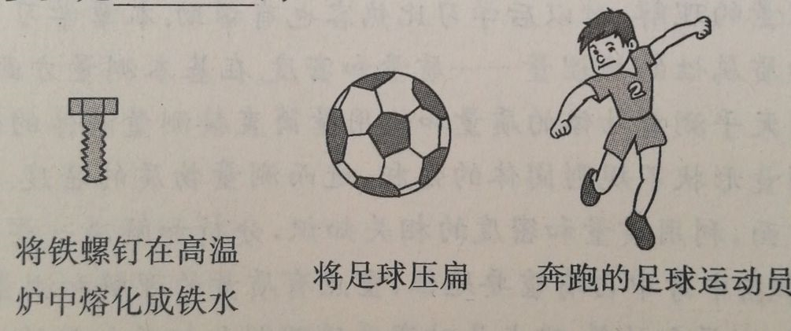
2.下列物体中，质量最接近50 g的是( )
A.瓶矿泉水 B.一个鸡蛋 C.一张课桌 D.一头大象
3.托盘天平的横梁上都有标尺和游码，向右移动游码的作用是（ ）
A.相当于向左调节平衡螺母
B.代替指针用来指示平衡
C.相当于在左盘中加小砝码
D.相当于在右盘中加小砝码
4.用天平测量物体质量的过程中，先将天平放在水平台面上， 再调节横梁使其平衡,称量时，物体放在 盘,砝码放在 盘.
在某次称量中,若所放砝码质量及游码的位置如图所示，则被称物体质量是（ ）
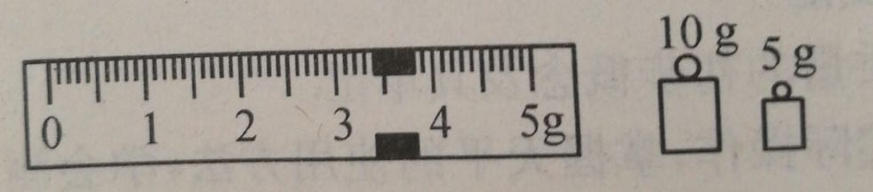
5.一个铅球在下列情况下,其质量会发生变化的是（ ）
A.把铅球熔化
B.用机器把铅球压扁
C.用火箭把它发送到太空中
D.用锉把铅球锉掉一块
6.使用天平测量物体的质量时，下列操作中不规范的是（ ）
A.用镊子夹砝码，以免砝码生锈
B.待测物体放在天平的左盘，砝码放在天平的右盘
C.在测量中，调节横梁上的螺母，使指针指到分度盘的中央，然后读出质量
D.不用天平测质量过大、超过天平称量范围的物体
板书设计
第1节 质量
质量
概念:物体中所含物质的多少(是物体的一种属性,不会随物体的形状状态、位置、温度等因素改变)
单位
主单位:千克(kg)
其他常用单位:吨(t)、克(g)、毫克(mg)
关系:1 t=1 000 kg,1 kg=1 000 g,1 g=1 000 mg

测量
工具:天平
种类:托盘天平、学生天平
结构:底座、托盘横梁、指针、分度盘、标尺游码、平衡螺母

天平的使用
1.注意事项:(1)不能超过天平的称量测量
(2)保持天平的干燥、清洁
2.使用方法:使用前，先调节天平的平衡；使用时，把物体放在左盘，用镊子向右盘加减砝码并移动游码，直到天平平衡
3.读数:被测物体的质量=右盘中砝码的总质量+游码所对的刻度值

